Приложение

Методические рекомендации по организации системы сбора и
транспортирования ТКО на территории населенных пунктов
Забайкальского края
Практика организации сбора отходов производства и потребления в России
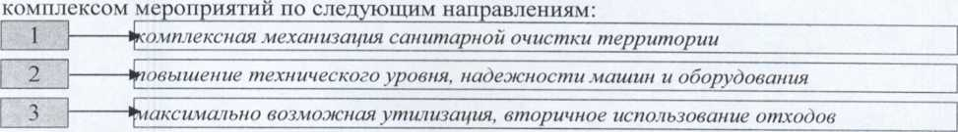
Формирование эффективной модели обращения с отходами определяется
токологически безопасная переработка и захоронение оставшейся части отходов
5 развитие рынка вторичного сырья и продукции из него
Сбор ТКО на территории муниципальных образований должен производиться в соответствии с требованиями СанПиН 42-128-4690-88 «Санитарные правила содержания
террит о р и и населенных мест» с учетом конкретных условий:
1 | 1 | численности и плотности проживания населения в населенных пунктах
2 | 1 | уровня благоустройства жилищного фонда (наличие канализации, централизованного отопления, этажности застройки, наличие .мусоропровода)
3 | • | сезонности
4 | 1 | архитектурно-планировочной композиции
5 | 1 | перспективы развития жилой застройки
6 | 1 | экономических возможностей

Принимаемая система сбора отходов зависит от расстояния от населенного пункта до объекта переработки, вида жилищного фонда (высотная или малоэтажная застройка), планировки (ширина проездов, наличие площадей для разворота техники и т.п.), принятой стратегии обращения с отходами (основной технологией служит захоронение или оТКОр вторичного сырья), климатических условий, принятой технологии сбора (в одно ведро, селективный), применяемой техники для вывоза отходов, наличия ограничений по габаритам и весу транспорта для вывоза отходов.
В городах России применяются две системы сбора:
помешковая система («позвонковая»), предусматривающая транспортирование мусора из квартир жителями непосредственно в кузов мусоровоза, прибывающего по графику к определенному месту погрузки;
система несменяемых контейнеров, когда твердые отходы из жилищного фонда собираются в уличные контейнеры 0,75 куб. м, 1,1 куб. м, содержимое которых в дальнейшем перегружается в мусоровоз.
В благоустроенном жилищном фонде чаще всего применяется несменяемая контейнерная система сбора (контейнеры 0,75-1,1 куб. м).
Общие принципы организации сбора и транспортирования ТКО на территории Забайкальского края
Первым этапом системы управления ТКО должна стать организация сбора в местах их образования. Сбор и транспортирование ТКО предусматривается по централизованной планово-регулярной системе, в которую должны быть вовлечены все населенные пункты районов, вся индивидуальная застройка. Планово-регулярная система обеспечивает регулярный и бесперебойный вывоз всех образующихся от населения и объектов инфраструктуры ТКО на организованные и безопасные места переработки и утилизации.
Производители отходов (предприятия и организации, в том числе управляющие организации) обязаны:
организовать сбор и вывоз отходов;
обеспечить свободный подъезд к площадкам для мусоросборников;
принимать все необходимые меры по устранению возгорания отходов в мусоросборниках.
Ответственность за надлежащее санитарное и техническое состояние мусоросборников и площадок для мусоросборников, а также за обеспечение сбора и вывоза ГКО наступает в соответствии с действующим законодательством, муниципальными правовыми актами, заключенными договорами.
Основные варианты организации сбора, размещения (временного хранения) и транспортирования ТКО на территории населенных пунктов Забайкальского края представлены на схеме 1.
СХЕМА 1.
ОСНОВНЫЕ ВАРИАНТЫ ОРГАНИЗАЦИИ СБОРА, РАЗМЕЩЕНИЯ И ТРАНСПОРТИРОВАНИЯ ТКО НА ТЕРРИТОРИИ НАСЕЛЕННЫХ ПУНКТОВ
Населенный пункт  В местах массового отдых быть обеспечены необходи. общественного назначения мест, обязаны заключать отходов. | Сбор  несменяемые контейнеры малой емкости (0,75 - 1,1 куб. м)  а граждан должен 6 wым количеством кс объектов и руковод договора с подрядны | 'ыть о штейн ители ми ор< | Размещение  контейнеров на обустроенных площадках в жилых зонах, а также возле общественных зданий и сооружений реализован сбор и вывоз ТК еров. Орган местного само организаций, осуществляю юнизациями, осуществляюг | О. Дак управл щих эк цими | Периодичность вывоза  ежедневно, при невозможности  ежедневного сбора - не реже 1  раза в 2-3 дня  шые места должны ения в случае  ■сплуатацию данных швоз и захоронение

Населенный пункт Стоимость данных меги Применение мешков позе 1) обеспечить учет ТКО вместимости);  2) обеспечить финансир регионального оператор | КО(  ЮЛ)  (о(  ова а п | Сбор  специальные маркированные мешки  включается в едит чет решать несколъ бьем ТКО определяе ние услуг по сбору и о обращению с ТКО. | яй тар. ко про тся пр  вЫвО'р | Размещение  мешков непосредственно в бункер мусоровоза  >иф регионального оператор блем:  юизведением количества со  р ТКО. Стоимость данных | эа по с браню мешке | Периодичность вывоза ежедневно, при невозможности ежедневного сбора - не реже 1 раза в 2-3 дня обращению с ТКО ях мешков и их  в включена в тариф
ТАБЛИЦА 1.

ОСНОВНЫЕ ТРЕБОВАНИЯ К О |  | РГАНИЗАЦИИ СБОРА И ВЫВОЗА ТКО
Нормативно-правовой акт | Пункт/ раздел | Требование
1 | 2 | 3
МДК 7-01.2003. Методические рекомендации о порядке разработки генеральных схем очистки территорий населенных пунктов Российской Федерации | 5.4. | При расчете суточного накопления ТКО коэффициент неравномерности следует принимать: для основной части - 1,25, для крупногабаритных отходов - 1,0.
СапПиН 42-128-4690-88  «Санитарные правила содержания территорий населенных мест» | 2.2.1. | Срок хранения отходов в холодное время года (при температуре -5° и ниже) должен быть не более трех суток, в теплое время (при температуре выше +5°) не более одних суток (ежедневный вывоз).
 | 2.2.3. | Контейнерные площадки должны быть удалены от жилых домов, детских учреждений, спортивных площадок и от мест отдыха населения на расстояние не менее 20 м, но не более 100 м.
 | 2.2.3. | Размер контейнерных площадок должен быть рассчитан на установку необходимого числа контейнеров, но не более 5

Характеристика контейнеров и контейнерных площадок.
Преобладающим типом контейнеров является металлический контейнер объемом 0,75 - 1,1 куб. м. На схеме 2. представлен схематический чертеж стационарного контейнера ГКО, соответствующий требованиям ГОСТ 12917-78. Внешний вид евроконтейнера представлен на схеме 3.
СХЕМА 2.
СТАЦИОНАРНЫЙ КОНТЕЙНЕР ТКО ВМЕСТИМОСТЬЮ 0,75 КУБ. М.
900
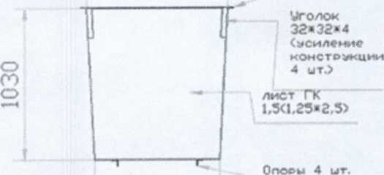
900
Уголом 40»40»4
дгигммс 100 нм 40*40*4

СХЕМА 3.
СТАЦИОНАРНЫЙ КОНТЕЙНЕР ДЛЯ СБОРА ТКО ЕВРОПЕЙСКОГО СТАНДАРТА
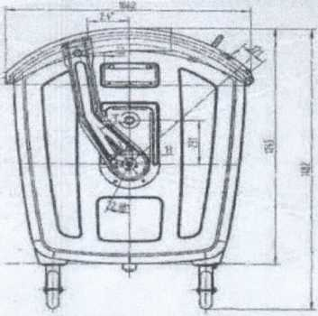
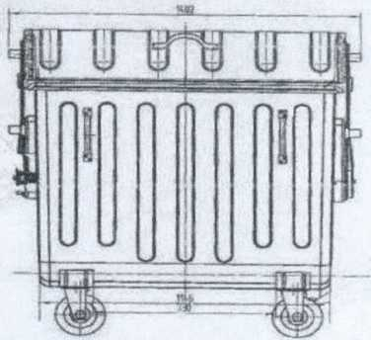
Требования, предъявляемые к конструкции мусоросборников:
сборники для ТКО должны изготовляться из прочного и водонепроницаемого материала конструкция мусоросборников должна обеспечивать свободную мойку и дезинфекцию, при этом необходимо, чтобы внутренняя поверхность была гладкой, чем достигается частичная защита от налипания мусора и его примерзания при отрицательных температурах
^Металлические сборники должны иметь антикоррозийное покрытие
Стоимость контейнеров различается в весьма широких пределах: от 3,5 до 16 тысяч рублей. При этом, контейнеры отечественного производства емкостью около 800 литров из окрашенного металла с прогрунтованной и окрашенной в два слоя внутренней поверхностью стоят около 8 тысяч рублей; изготовленные по европейскому стандарту - до 16 тысяч рублей; контейнеры из пластических масс - в среднем 10 тысяч рублей.
Контейнерная площадка должна быть оборудована в соответствии с СанПин 42- 128-4690-88 «Санитарные правила содержания территорий населенных мест", утвержденными Минздравом СССР 05.08.1988. Не допускается переполнение контейнеров и складирование отходов на контейнерной площадке вне контейнера для сбора мусора. Контейнеры должны быть пронумерованы. На рисунке 1. представлены варианты организации площадок для контейнеров и складирования мешков.
РИСУНОК 1.
ВАРИАНТЫ ОРГАНИЗАЦИИ ПЛОЩАДОК ПОД КОНТЕЙНЕРЫ И
ДЛЯ СКЛАДИРОВАНИЯ МЕШКОВ
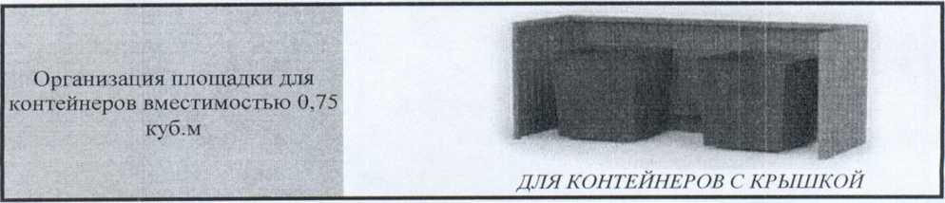
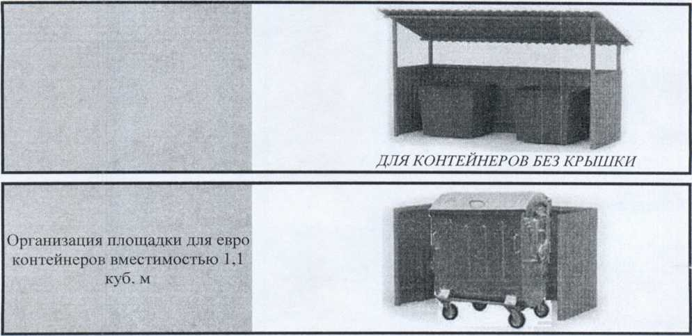

Планировка, размеры и оформление контейнерной площадки должны обеспечивать свободный проезд мусоровоза и отвечать условиям производства погрузочно- разгрузочных работ. На площадке должно быть предусмотрено резервное место для установки первого порожнего контейнера. Контейнеры рекомендуется размещать в один ряд на расстоянии 300 мм друг от друга.
Площадки под контейнеры должны быть удалены от жилых домов, детских учреждений, мест отдыха населения и т.п. на расстояние не менее 20 м, но не более 100 м. Они должны иметь асфальтовое или бетонное покрытие с уклоном не менее 0,02 % в сторону проезжей части и ограждение (кирпичное, сетчатое, бетонное и т.п.), быть свободными от растительности в радиусе не менее 10 м.
На контейнерных площадках в соответствии с санитарными правилами регулярно должны производиться мероприятия по санитарной уборке, дезинфекции и дератизации. Летом один раз в 10 суток их следует промывать водопроводной водой. При методе "сменной" посуды мусоросборники (контейнеры) вместе с твердыми отходами вывозят контейнеровозами в места обеззараживания, а взамен оставляют пустые чистые (промытые водопроводной водой) мусоросборники. Метод «сменной» посуды с гигиенической точки зрения имеет значительные преимущества, но требует наличия двойного комплекта мусоросборников (контейнеров).
При организации планово-регулярной системы следует установить следующие сроки сбора и вывоза ТКО:
с территорий жилищного фонда, организаций и предприятий - не реже одного раза в три дня, в летнее время - ежедневно;
с территории лечебно-профилактических учреждений - ежедневно.
Расчет необходимого количества контейнеров для сбора ТКО.
При выборе материала контейнеров была проведена сравнительная оценка применяемых материалов. Применение пластиковых контейнеров позволяет уменьшить их массу, снижает прилипание компонентов ТКО к стенкам и дну контейнера, облегчает мытье и очистку от загрязнений. В условиях отрицательных температур примерзание сырого мусора к внутренним поверхностям пластмассовых контейнеров не происходит из- за незначительной силы сцепления пластмасс со льдом.
Потребность в контейнерных площадках определялась исходя из пожеланий населения проживающего на территории Забайкальского края (привязка к отходообразователям), а также в возможности обустройства контейнерной площадки не противоречащим требованию нормативной документации регламентирующей санитарной благополучие.

